|  |  |  |  |  |
| --- | --- | --- | --- | --- |
|  |  |  | | 1(5) |
| Datum  2019-10-01 |  | |
|  |  |  | |
|  | | |

# SLU skogskarta 2015– produktbeskrivning

Dokumentversion 1.0

Innehållsförteckning

SLU skogskarta 2015 – produktbeskrivning 1

Allmän beskrivning 2

Innehåll 2

Geografisk täckning 2

Koordinatsystem 3

Kvalitetsbeskrivning 4

Aktualitet 4

Länkar 5

# Allmän beskrivning

SLU skogskarta består av ett antal olika kartprodukter producerade genom

sambearbetning av provytedata från Riksskogstaxeringen (SLU), normaliserade ytmodeller från Lantmäteriet samt satellitbilder från Sentinel 2.

## Innehåll

SLU skogskarta 2015 innefattar olika kartprodukter. Volymer för tall,gran och lövskog (m3sk/ha), grundyta (m2/ha), grundytevägd medelhöjd (dm), grundytevägd medeldiameter (cm) och biomassa (ton torrsubstans/ha).

Kartorna är producerade genom sambearbetning av data från Lantmäteriets ytmodeller och provytor från Riksskogstaxeringen (SLU) och satellitbilder från Sentinel 2. De har en upplösning på 12.5 x 12.5 meter per rastercell (pixel), vilket är anpassat för att motsvara storleken på provytorna. Där den grundytevägda medelhöjden är lägre än 3 meter har inga skattningar genomförts och bildvärdena är där satta till 0 i samtliga kartor.

SLU skogskarta innehåller följande filer:

TallVol (enhet: m3sk/hektar)

GranVol (enhet: m3sk/hektar)

LövVol (enhet: m3sk/hektar)

HGV (enhet: dm)

Grundyta (enhet: cm)

DGV (enhet: cm)

Biomassa (enhet: ton torrsubstans/hektar)

TotalVol (enhet: m3sk/hektar)

## Geografisk täckning

**Extent:**

XMin: 265000

YMin: 268887,5

XMax: 920250

YMax: 7350000

Den faktiska täckningen av SLU skogskarta 2015 redovisas figur 1.

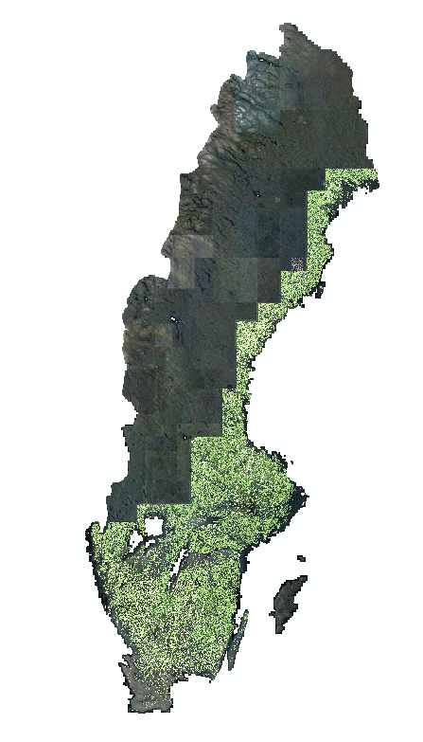

Figur 1. Täckning av Skogliga grunddata.

## Koordinatsystem

Plan: EPSG:3006 (SWEREF99 TM)

Höjd: RH 2000

# Kvalitetsbeskrivning

Noggrannhetsutvärderingar på beståndsnivå har gjorts för de skogliga variablerna. Utvärderingen gav

ett medelfel i volymskattningarna på ca 24 procent, vilket är i nivå eller något bättre än

traditionella mätningar med relaskop och höjdmätare. För övriga variabler är medelfelet i höjd (hgv)

9%, diameter (dgv) 14% och grundyta 22%.

Utvärderingsbestånden kommer från Sveaskogs företagstaxering 2017. Värt att notera är också att ytmodellerna kommer från åren 2014, 2015 och 2016, vilket också gör att jämförelsen inte blir helt korrekt. Önskvärt vore att ha utvärderingsmaterial från samma år som skattningen representerar.

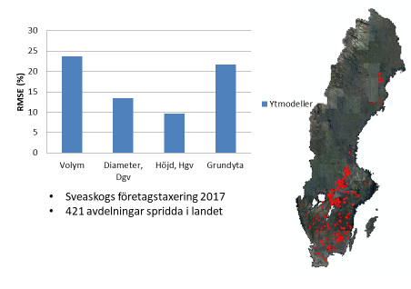

Figur 2: Resultat noggrannhetsutvärdering 421 avdelningar.

Till skillnad från laserskattningar så blir höga volymer mer underskattade i denna produkt. Detta beror på att laserdata har ett bättre täthetsmått, medan ytmodellerna mest beskriver krontaket.

I lövdominerade bestånd där flygfotografering skett under perioden då träden varit avlövade finns en risk för underskattning av samtliga variabler. Detta p g a att fotogrammetri fungerar dåligt på avlövade träd.

Väldigt glesa skogar, av framförallt tall tenderar också att underskattas.

## Aktualitet

SLU skogskarta 2015 är aktuell för det år som flygfotograferingen ägde rum. Datum för flygfotograferingfinns angivet för enskilda 2.5 x 2.5 km rutor i enlighet med Lantmäteriets plan för ytmodellerna.

Information om när ett område flygfotograferats finns i leveransen:

Rutor_024.shp

Datum för flygfotografering varierar över Sverige och detta ställer krav på användaren att själv utifrån trädslag, ståndortsförhållanden och antal tillväxtsäsonger bedöma tillväxten

och räkna fram nya värden. Detta är särskilt viktigt i skogar i 20-40 års åldern, som har en hög löpande tillväxt.

**Länkar**

Produktbeskrivning av ytmodeller:

<https://www.lantmateriet.se/globalassets/kartor-och-geografisk-information/hojddata/ytmodell_fran_flygbild2.pdf>

Riksskogstaxeringen:

<https://www.slu.se/centrumbildningar-och-projekt/riksskogstaxeringen>

Vetenskaplig artikel:

[Bohlin, J., Bohlin, I., Jonzén, J., & Nilsson, M. (2017). Mapping forest attributes using data from stereophotogrammetry of aerial images and field data from the national forest inventory. Silva Fennica , 51 (2).](https://doi.org/10.14214/sf.2021)